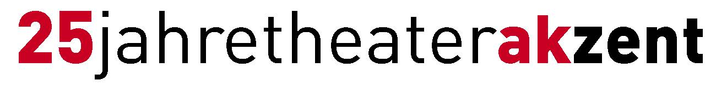
Medieninformation

„Gern hart und komisch“
Cornelius Obonya & Die Österreichischen Salonisten

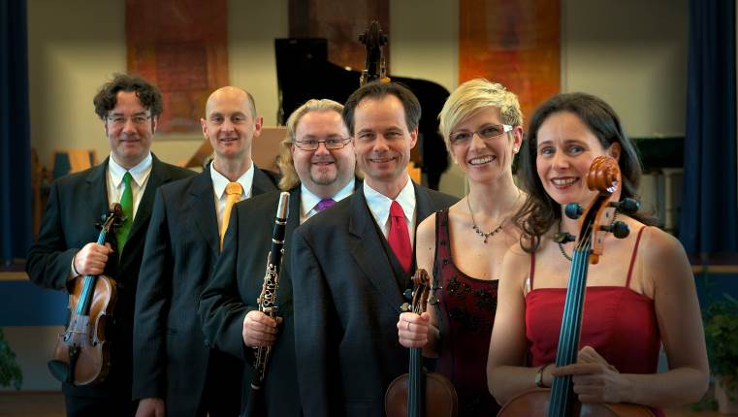
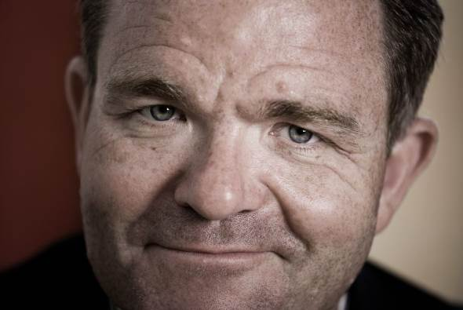

© Anjeza Cikopano
© Archiv Theater Akzent

Gedichte und Skurrilitäten von Robert Gernhardt, rezitiert vom großartigen Schauspieler Cornelius Obonya, dem neuen „Salzburger Jedermann“ und serviert mit feiner und energiegeladener europäischer Salonmusik von Erik Satie, Harald Saeverud, Kurt Weill, Sergej Prokofieff, Alexander Novikov, Alexander N. Skrjabin, Alain Romans, Nino Rota, Marti Innanen und Henry Theel.

Cornelius Obonya ging mit 17 Jahren ans Max-Reinhardt-Seminar um Schauspiel zu studieren, verließ es aber nach einem Jahr und lernte bei dem Kabarettisten Gerhard Bronner. Bronner gehörte zu den wichtigen Begegnungen in seinem Beruf ebenso wie Emmy Werner, ehemalige Direktorin des Volkstheater Wien und Andrea Breth, mit der er viele Jahre an der Schaubühne Berlin und auch am Burgtheater Wien gearbeitet hat.

Die Österreichischen Salonisten sind vielseitige Musiker aus ganz Österreich, allesamt Musikpädagogen, Kammer- und Orchestermusiker, die sich im 2005 gegründeten Ensemble der sogenannten Salonmusik, wie man sie früher in den feinen Kaffeehäusern und Tanzsalons hören konnte, widmen. Sentimentale Tangos & Milongas, feurige Czardas und Paso Dobels, Balkanmusik, schwungvolle Walzer, Musette, Filmmusik, Latin Jazz und alte Schlager versetzen das Publikum in die Zeit der 20er und 60er Jahre.

Termin: 13. Februar 2015
Beginn: 19.30 Uhr
Preise: Euro 32,-/28,-/24,-/20,-

Kartenvorverkauf: 1040 Wien, Argentinierstraße 37
von Montag bis Samstag von 13.00 bis 18.00 Uhr
Karten Hotline: 01/501 65/3306
www.akzent.at

Pressefotos in 300dpi und –texte für Ihre Ankündigung stehen auf unserer Website www.akzent.at in unserem Pressebereich zur Verfügung.

